Валігурський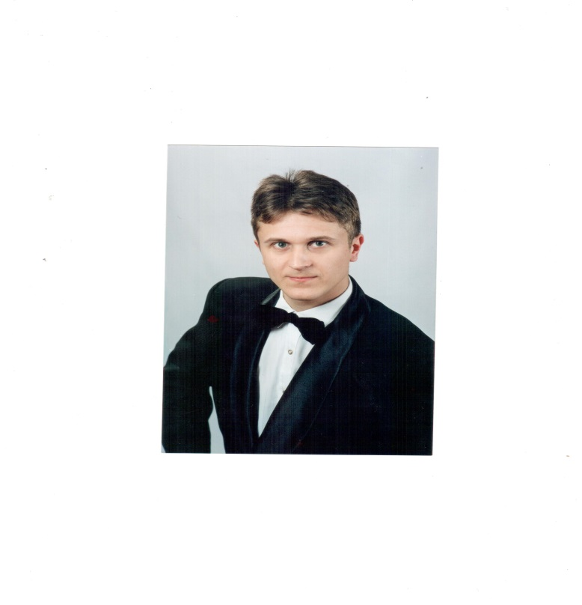
Олександр
Володимирович
учитель музичного мистецтва
Гайворонської загальноосвітньої школи №3

Загальні
відомості
про
вчителя

П І Б Валігурський Олександр Володимирович
дата народження: 13 листопада 1975 року
освіта: вища,Вінницький державний педагогічний
університет ім.М.Коцюбинського 2001 рік;
спеціальність-«Музична педагогіка та виховання»,
кваліфікація-«вчитель музики та українознавства»
трудовий стаж:10 років
педагогічний стаж:10 років
стаж роботи в даному освітньому закладі:5 років
підвищення кваліфікації:Кіровоградський обласний інститут
післядипломної педагогічної освіти ім.
Василя Сухомлинського(108 год)курсів
учителів музичного мистецтва і худож-
ньої культури у 2007 році та(72 год)кур-
сів учителів,які викладають предмети
«Музика.1-4 класи»,»Музичне мистецтво.
5-8 класи» у 2010 році.
Грамоти: творчу працю.

Тема самоосвіти: «Розвиток творчих здібностей учнів на уроках музичного мистецтва».

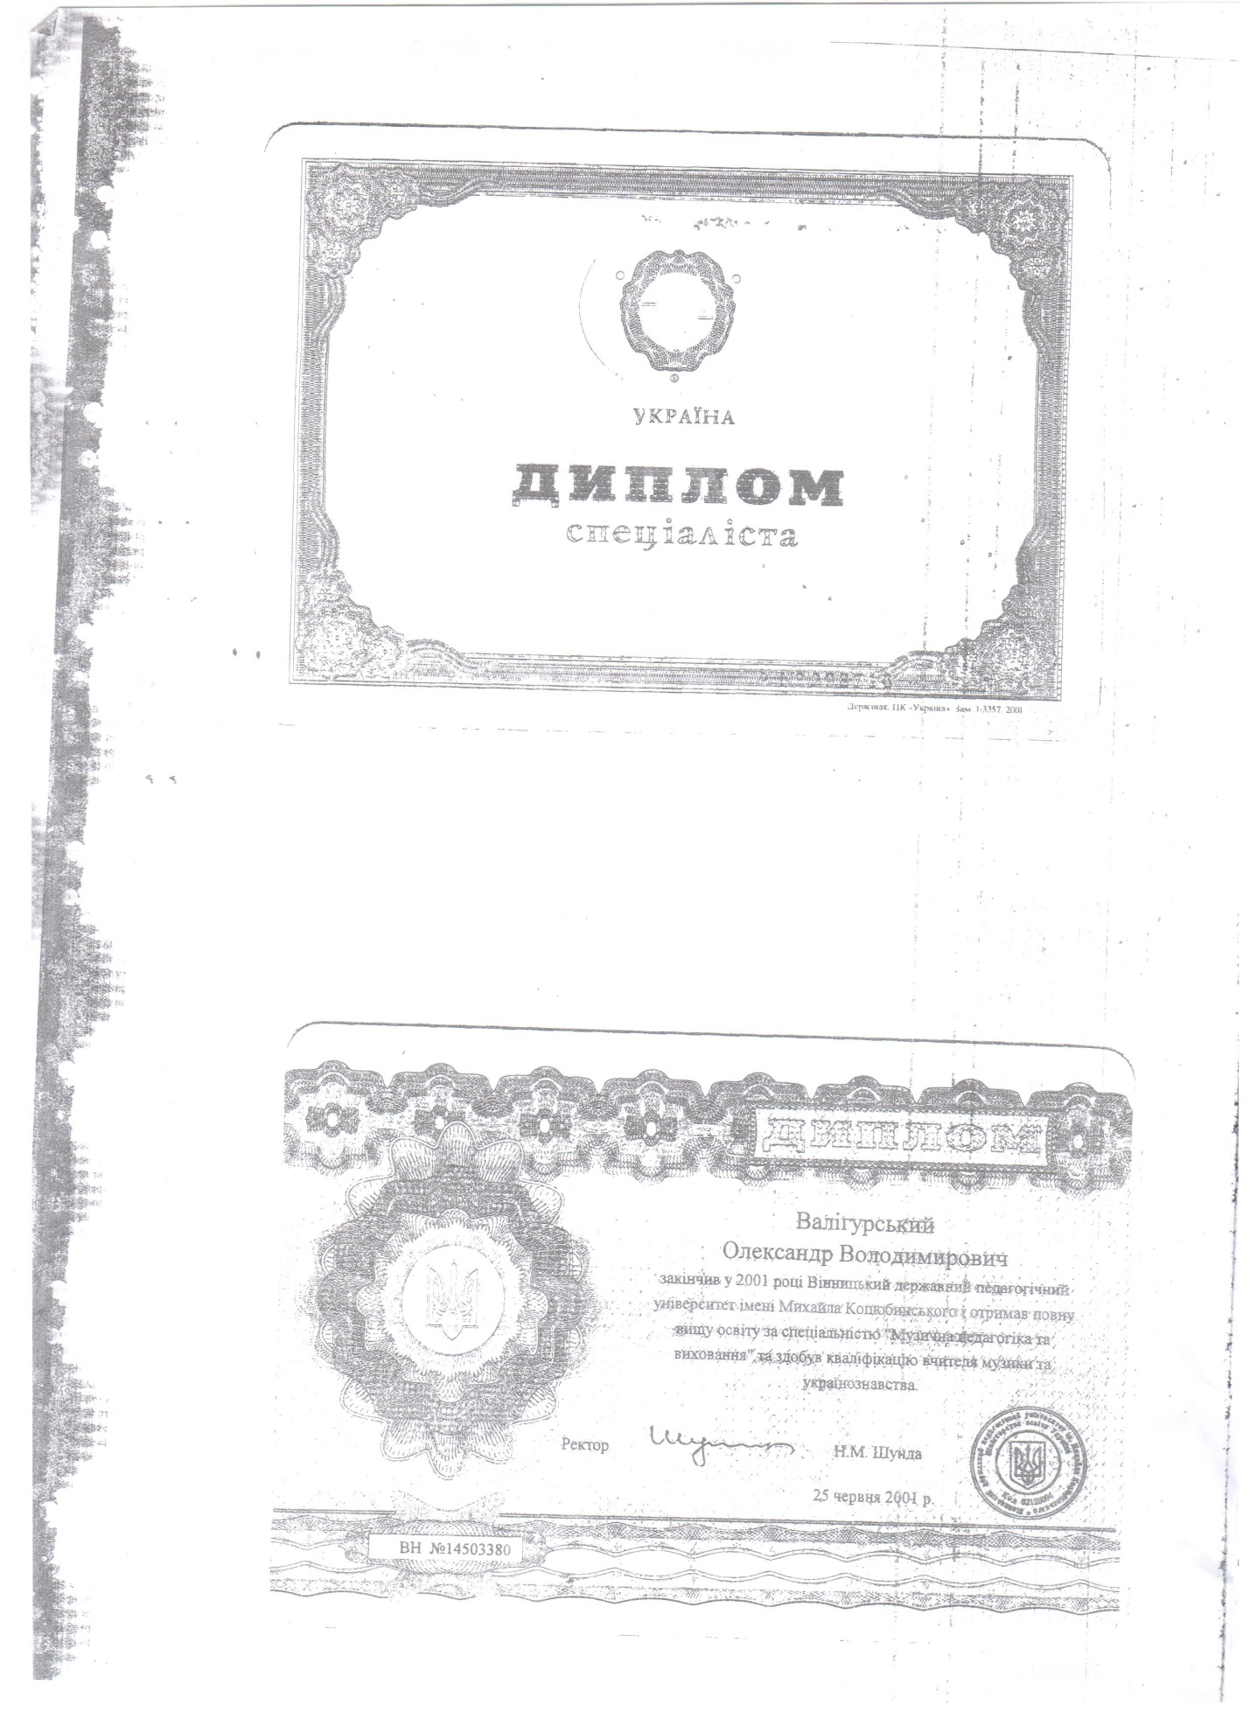

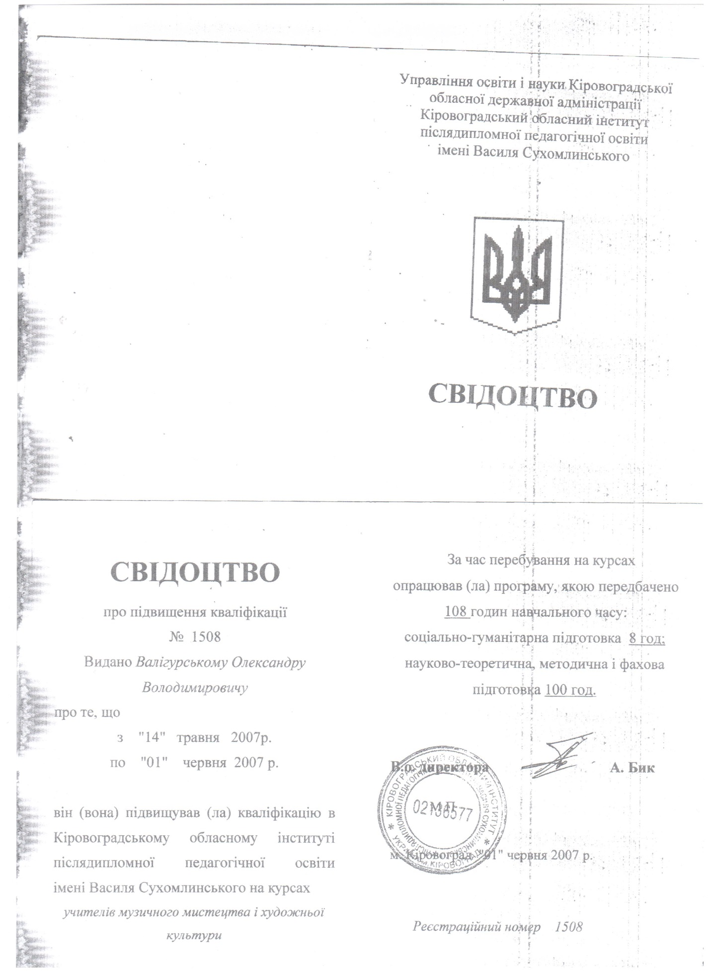

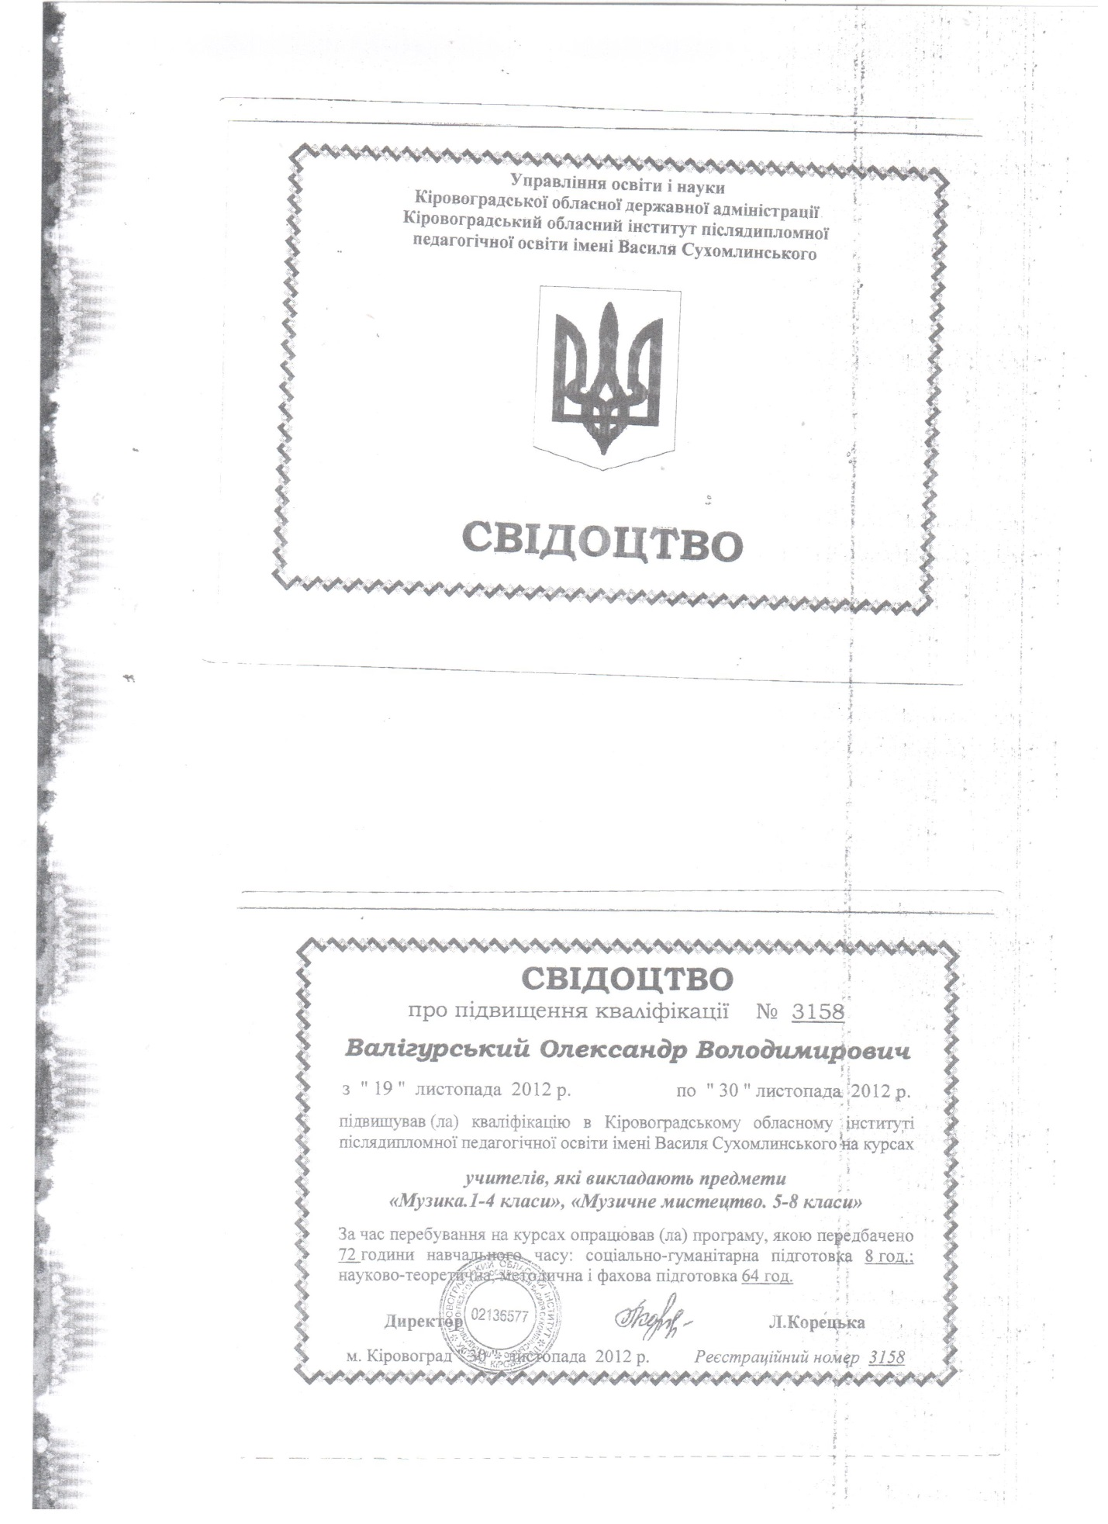

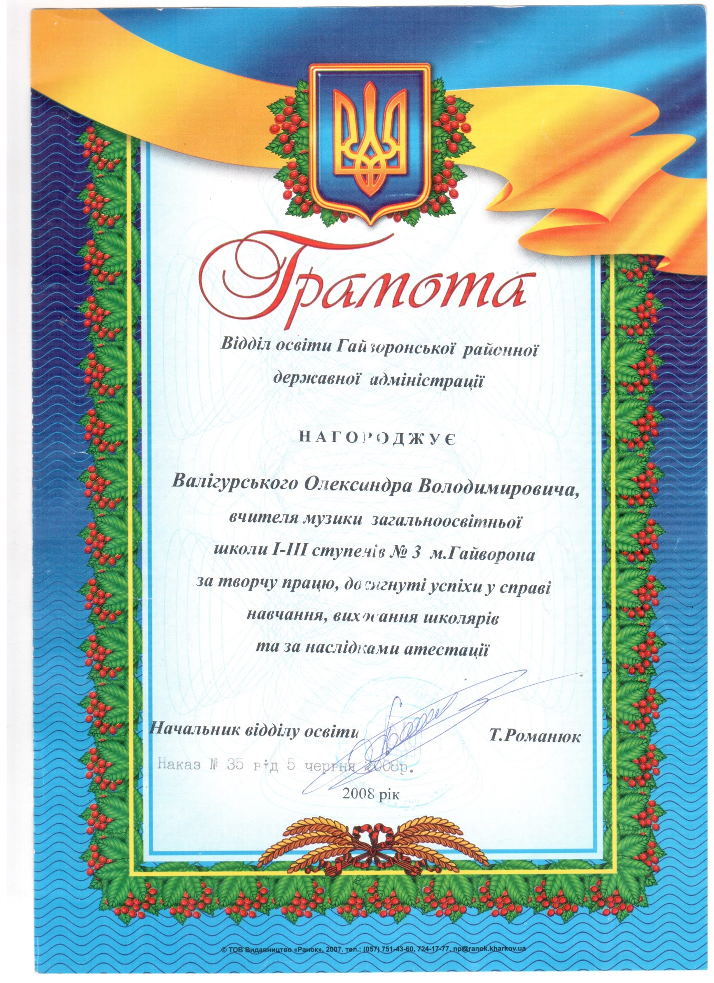

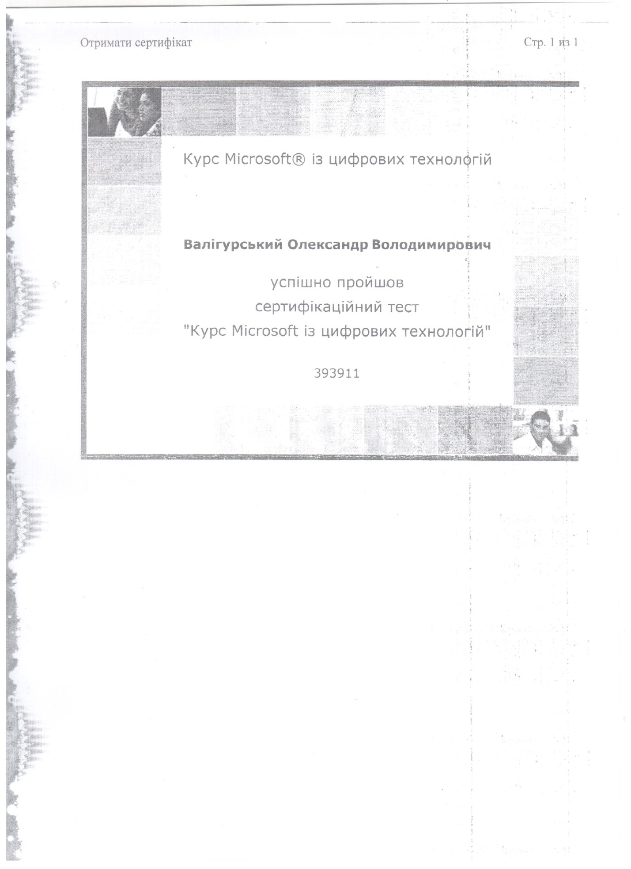

Доповідь на Р М О

«Використання ІКТ на уроках музичного
мистецтва».

«Педагоги не могут успешно кого-нибудь учить,
если в это же время не учатся сами».
Али Апшерони
Начало формы
Конец формы

«Музика - дивна річ. Я б навіть сказав - диво. Вона знаходиться на півдорозі між думкою і явищем, між духом і матерією, це щось на зразок смутного посередника, і схожого і не схожого на ці полярності, - дух, який вимагає вираження часу, і матерія, яка може обходитися без простору »(Г . Гейне.)
Музика. Для кожної людини, в цьому слові, укладений величенний світ емоцій, почуттів, переживань, роздумів, ідей. Музика - вічна загадка для людства.
В історії світової культури немає жодної епохи, в яку б кращі уми людства намагалися дати відповідь на питання про те, що є музика, що є мистецтво. Ще в глибоку давнину люди намагалися усвідомити, що є музика, для чого вона, як виникла
. Музика має свою мову, слова часто безсилі там, де «говорить» музика. Вона здатна висловити те, що невимовно словами, розкрити найтонші відтінки людських почуттів, думок, настроїв, переживань, може допомогти викликати до життя найпотаємніші помисли, понести в далеке минуле, заглянути в майбутнє.
Урок - це основна педагогічна форма, організація процесу пізнання людиною світу за допомогою формування досвіду своєї життєдіяльності. Урок - це організоване спілкування педагога і учнів, учнів між собою. Виховна функція уроку полягає в напрямку його змісту, методів і засобів на досягнення цілей розвитку особистісного потенціалу учнів. Освітня функція уроку полягає в його здатності формувати в учнів знання, вміння і навички
. Розвиваюча функція уроку - націленість на розвиток духовних і психологічних якостей учнів. Справжнє педагогічне мистецтво полягає у впливі не тільки на розум, але й на почуття. Успіх роботи вчителя музики в чому залежить від його здібностей впливати на вразливість і емоційність дітей. Необхідно виразно і натхненно виконувати, образно і яскраво коментувати музичні твори, створюючи атмосферу творчої активності в класі.
Так який повинен бути урок музики в сучасних умовах?
У наш час умови роботи вчителя, а в даному випадку вчителя музики, докорінно змінилися. Необхідність цих змін продиктована самим життям: учень проживає в технологічній атмосфері, яка насичена комп'ютерами, DVD та mp3-плеєрами, мобільними телефонами і т. д. Йти в ногу з часом і застосовувати сучасні технічні засоби в навчальному процесі, дозволяє вирішити цілий ряд навчальних завдань , а також підвищити одну з найважливіших складових успішного навчання - мотивацію учня. В якості основної мети, використання ІКТ на уроках музики, можна розглядати активізацію пізнавальної та творчої діяльності учнів. Якщо вчитель музики буде використовувати сучасні технології, то учні будуть ходити на уроки без пропусків, будуть чекати зустрічі з мистецтвом і результат не змусить чекати
. Музика та інформаційні технології - сумісні! У школі в останні роки комп'ютерна техніка та інші засоби інформаційних технологій стали все частіше використовуватися при вивченні багатьох навчальних предметів, у тому числі і музики. Ми маємо можливість по-новому використовувати різну інформацію і тим самим збагатити методичні можливості уроку. Комп'ютер - оперативне засіб наочності в навчанні, можливість додаткових творчих пошуків дітей, помічник у відпрацюванні практичних умінь і навичок учнів.

ІКТ можна використовувати як при проведенні моноцільовими уроків (з точки зору типології), так і в ході комбінованих занять. Інформаційні технології навчання - це своєрідна підготовка і передача інформації учням, де засобом є комп'ютерна техніка та інші програмні технічні засоби, які можуть бути різного призначення. При розробці уроків з комп'ютерною підтримкою важливим є знання функціональних можливостей і умов застосування кожного з вищесказаних компонентів.
Як технічні, так і програмні засоби вносять свою специфіку і роблять свій вплив на навчальний процес. Ефективність використання інформаційних технологій залежить від чіткості уявлення місця, яке вони повинні займати в освітньому процесі. У цьому сенсі важливо розділити ІКТ за категоріями для подальшого обгрунтованого і грамотного застосування цього ресурсу на уроці.Розмірковуючи над питанням, як краще всього ввести в урок музики ІКТ і зробити його цікавим для учнів, я визначила для себе деякі провідні ідеї:
• Необхідно змінити роль учня в уроці: з пасивного слухача зробити його активним учасником процесу навчання. У цьому випадку відносини між учнем і вчителем змінюються у бік партнерських, а учень з об'єкта педагогічного впливу перетворюється на суб'єкта навчальної діяльності
.• Навчальним планом передбачено лише один урок музики в тиждень, що недостатньо для формування різнобічно розвиненої гармонійної особистості. У зв'язку з цим виникає проблема збільшення інтенсивності уроку, його насиченості. Одним із способів вирішення цього завдання можуть стати сучасні інформаційні технології
.• Однією з умов успішного навчання на уроках музики, безсумнівно, є якість використовуваних на уроках аудіо-та відеоматеріалів. Застосування сучасних технічних засобів навчання (комп'ютер, відеомагнітофон, музичний центр і т.д.) дозволяє домогтися бажаного результату
.• Однією з найважливіших складових успішного навчання є мотивація учня. Використання сучасних інформаційних технологій на уроках музики робить навчання яскравим, незабутнім, цікавим для учня будь-якого віку, формує емоційно позитивне ставлення до предмета.Аналіз вищевикладених ідей привів мене до висновку про необхідність оволодіння сучасними комп'ютерними технологіями. По можливості я ставлю в кабінет необхідне обладнання (музичний центр, мультимедійний комплекс) і намагаюся включити ІКТ майже в усі уроки музики. ІКТ поєднує в собі багато компонентів, необхідних для успішного навчання школярів. Грамотне використання комп'ютера допомагає вирішити дефіцит наочних посібників, перетворити традиційні навчальні предмети, оптимізувавши процеси розуміння і запам'ятовування навчального матеріалу, а головне, піднявши на незмірно вищий рівень інтерес до предмета Музика. Крім того, фрагменти уроків, на яких використовуються мультимедійні презентації, відображають один з головних принципів створення сучасного уроку - принцип фасцинации (принцип привабливості). Завдяки мультимедійним посібниками, стали відрізнятися високою активністю на уроках (висловлювати свою думку, міркувати, розмірковувати). Демонстраційний зоровий ряд виконує функцію емоційно-естетичного фону сприйняття музики. Основою розвитку музичного мислення дітей стає неоднозначність їх сприйняття, множинність індивідуальних трактувань, різноманітність варіантів «слухання» («бачення») конкретних музичних творів, що дозволяє учням встановлювати різноманітні інтонаційно-образні зв'язку музики з історією, літературою, різними видами образотворчого мистецтва, архітектурою, скульптурою, художньою фотографією і т.п .

Сучасним етапом аудіовізуальних засобів є «Цифрові освітні ресурси» для навчально-методичних комплектів «Музика», які можуть бути виконані у форматі мультимедійних проектів. Цифрові освітні ресурси я розробляю як комплекс засобів навчання, в який входять:
• Відеоряд: фрагменти з опер, балетів. Опер, мюзиклів, музичних кінофільмів, концертів класичної та популярної музики, фрагменти художніх та документальних фільмів про життя і творчість композиторів, фрагменти народних свят.
• Синтезований зоровий ряд: портрети композиторів, виконавців і виконавських колективів, які виконують твори світової музичної класики, народної та духовної музики, сучасні твори; тематичні малюнки, нотна графіка, фрагменти рукописів музичних творів, репродукції творів образотворчого мистецтва (живопис, декоративно-прикладне мистецтво, скульптура, архітектура, графіка. Іконопис та ін); матеріали з меморіальних музеїв композиторів, виконавців, документальні та художні фотографії.
• Дикторський текст, котрий коментує різні явища музичної культури.
• Звукові фонограми музичних творів. А також пісень («плюсовки» і «мінусовки»), які дають можливість школярам брати участь у їх виконанні в процесі роботи з цифровим освітнім ресурсом;
• Літературний ряд: доступні, ємні, виразні інформативні тексти, що розкривають зміст пропонованих для сприйняття фрагментів музичних і художніх образів (естетично-моральний фон); уривки віршів, прози, співзвучні музиці; словник ключових термінів і понять, що відповідають даної навчальної темі, емоційний словник (вербальна (словесна) характеристика музичного твору); фрагменти листів, спогадів, цитати і вислови композиторів, виконавців, слухачів та ін
• Творчі (інтерактивні) завдання для учнів; питання, діагностичні тести, проблемні ситуації, спрямовані на осмислення навчального матеріалу і виконують функцію контролю за успішністю розвитку музичної культури школяра.
Сьогодні комп'ютер, аудіо-і відеозапис міцно увійшла в наше життя, допомагає краще провести дозвілля, частіше слухати хорошу музику, формувати художній смак, поглиблювати знання музичної літератури. Зробити цю роботу більш результативною і цікавою допоможе музична фонотека - збори звукозаписів на CD, DVD диски. Наше життя немислима без телебачення, Інтернету. За допомогою цих засобів масової інформації кожен вчитель музики може поповнювати свою фонотеку, бути в курсі музичного життя не тільки в Росії, але і всього світу. Дізнатися про цікаву передачу, про музику мені допомагають програми, які публікуються на сторінках газет, в Інтернеті. На телеканалі «Культура» можна побачити і записати різні музичні телепередачі, балети, мюзикли, концерти і т.д. В Інтернеті скачати «мінусовку» і «плюсовки» пісень, знайти слова і ноти.
Складаючи презентації для своїх уроків, я намагаюся використовувати різні методики (аналіз і оцінка, інтерпретація і т.д.). Так, наприклад, в презентацію до уроку на тему «Зима в музиці» включено твори трьох авторів - П.І. Чайковського, А. Вівальді та Г. В. Свиридова та репродукції з картин російських і зарубіжних художників. Кожне музичний твір і твір живопису по-різному показують цей час року. Хлопцям пропонується порівняти «Зиму» різних композиторів і художників, а також поміркувати, яка з запропонованих репродукцій могла б слугувати ілюстрацією до того чи іншого твору. Таким чином, використовується методика порівняння та аналізу. Величезну допомогу в роботі мені роблять також комп'ютерні диски, наприклад такі, як «Енциклопедія Кирила і Мефодія» CD-диски, DVD диски, аудіо-матеріали, робота з інтернетом, «Шедеври класичної музики» і т.д.Працюючи над проектами, учні самостійно обирають тему для проекту.
Спираючись на допомогу вчителя, намічають план роботи, здійснюють підбір інформаційного та ілюстративного матеріалу. Для проведення шкільних свят, а так само і для уроків створюються тематичні презентації та обробка пісень. Мета використання цих форм - організувати комфортні умови навчання, при якому всі учні активно взаємодіють між собою.Аналіз результатів анкетування учнів, показав, що в результаті використання на уроках музики ІКТ підвищується навчальна мотивація (92% учнів зазначили, що їм хочеться, щоб подібні уроки проводилися частіше), формується емоційно позитивне ставлення до предмета, увагу учнів залишається стійким протягом усього уроку . Питання про стомлюваності учнів на уроках з використанням ІКТ поки залишається відкритим і вимагає додаткового дослідження. Застосування інформаційних комунікаційних технологій в музичному навчанні допомагають формувати навички активного сприйняття музики, збагачують музичний досвід дітей, прищеплюють їм знання, що в цілому є важливою передумовою збагачення музичної культури школярів. Підсумком інформаційного музичного навчання має стати подання учнів про діяльність музиканта-композитора, виконавця, слухача в їх триєдності - як про високий прояві людського творчого потенціалу, про вищої потреби в перетворенні людини. ІКТ дозволяють підвищити значно ефективність освіти. Вони сприяє розвитку особистості, самореалізації не тільки навчаються, а й педагогів. Нам надаються нові можливості осмислення свого власного досвіду, вдосконалення своєї професійної майстерності, подальшого поглиблення педагогічного співробітництва, спрямованого на зміцнення міжпредметних зв'язків, вироблення єдності вимог.
А це все, сприяє оптимізації навчального процесу на основі його інформатизації.На основі сказаного ставлю перед собою завдання:• Зацікавити більше дітей проектною діяльністю на уроках музики.• Розширити фонотеку кабінету «Музики»• Укомплектувати кабінет медеотекой і спеціальним устаткуванням для запису музичних фонограм.• Організувати внутришкольную олімпіаду з предмету «Музика».Це дозволить ще більше розширити мої можливості і залучити хлопців до практичного застосування раніше отриманих теоретичних знань.

Мета використання І К Т

Мета використання ІКТ для активізації пізнавальної та творчої діяльності учнів
Завдання:1. Визначити напрями використання ІКТ в позакласній роботі-треба розставити пріоритети в рівнях взаємодії об'єктно-суб'єктних відносин при роботі з матеріалами, що створюються за допомогою комп'ютерних технологій.Залежно від побудови моделі взаємодії вони можуть бути:• Авторитарними або демократичнимиУчитель може виступати в ролі:• Керівника або консультантаВзаємодія може здійснюватися у вигляді:• Контролю або співробітництваФорма взаємодії можуть бути як:• Передача знання або обмін знаннямПобудова міжособистісних відносин буде будуватися як:• Комунікативні або інтерактивні
2 Переваги використання ІКТ в освіті перед традиційним навчанням-•. Мотивація учня. В даний час у зв'язку з оновленням програми з музики актуальною стає необхідність вчити "роздумувати про мистецтво". Роздуми про мистецтво можуть будуватися на основі емоційного освоєння музичних і художніх відео-та кінофільмів. У дітей під впливом екрану активно розвивається аудіовізуальний сприйняття. У такому випадку музичний та художній образи сприймаються глибше, повніше, яскравіше, тому як звучання музики доповнюється картинами, рухами, розвитком, а зображення картин і образів доповнюється звуками.
3 Визначити напрями використання ІКТ в роботі.
Напрямки використання ІКТ у роботі вчителя музики• як засіб наочності на заняттях при вивченні нового матеріалу (мультимедіа, відео, компакт-диски);• закріплення викладеного матеріалу (навчальні програми)• проведення практичних занять, самостійної роботи;• контроль і перевірка знань учнів (вікторини, тести)• діагностика якості навчання (тести);• підготовка презентацій, доповідей, виступів • самоосвіта учнів і педагогів;• відеозйомка шкільних заходів та створення відеотеки;
4 Вивчити типи електронних мультимедійних видань і програми для роботи з музикою на комп'ютері-Програма для створення презентацій у форматі Microsoft Power Point., Програма Sound Forge, Програма «Звукозапис» - Прог Рамі призначені для самостійного створення файлів звукозапису, Програма для созланія відеокліпів Movie Maker , програма для запису CD, DVD Nero 9, програма «Енциклопедія класичної музики», Програма «Шедеври музики
5) Провести анкетування учнів з метою визначення важливості використання ІКТ на музичних заняттях.
Переваги використання ІКТ в освіті перед традиційним навчанням Інформаційні технології значно розширюють  можливості пред'явлення навчальної інформації. Застосування кольору, графіки,  звуку, всіх сучасних засобів відеотехніки відтворюють реальну обстановку дійсності. Комп'ютер дозволяє істотно підвищити мотивацію  учнів до навчання. ІКТ втягують навчаються у навчальний процес,  сприяють найбільш широкому розкриттю їх творчих здібностей, активізації пізнавальної діяльності. Допомагають якісно змінити контроль  діяльності учнів. Дозволяють наочно представити результат своїх  дій.Як продуктивніше налагодити зворотний зв'язок з учнем? Через:• Обмін цифровими носіями - диски, flash носії• E-mail• Документи зберігаються на шкільному комп'ютеріДитині завжди важлива кінцева мета - для чого він створює той чи інший продукт. Це можуть бути:• Позакласні заходи (концерти, лекції, класні години, батьківські клуби ...)• Спілкування на форумах з відсиланням на створений продукт, виставлений в Інтернеті• робота в проектах• Зв'язок з урочної діяльністю (доповіді, реферати, іспити ...)• Самоосвіта (перегляд створених учнями продуктів)• Навчальні посібники• Різні тестиНапрямки використання ІКТ в роботі• як засіб наочності на заняттях при вивченні нового матеріалу (мультимедіа, відео, компакт-диски);• закріплення викладеного матеріалу (навчальні програми)• проведення практичних занять, самостійної роботи;• контроль і перевірка знань учнів (вікторини, тести)• діагностика якості навчання (тести);• підготовка презентацій, доповідей, виступів;• самоосвіта учнів і педагогів;• Відеозйомка та фотозйомка шкільних заходів і на їх основі створення презентації та відеотеки;• отримання інформації через підключення до Інтернет.
Програми для складання презентацій та відео кліпів.
Програми для звукозапису.
Електронні інтерактивні учбові матеріали.
Інтернетресурси для вчителя.
Обучающі програми.
Музичні енциклопедії.
Презентації і відеоматеріали

Та присутні ряд проблем у використанні
І К Т :
Немає комп»ютера в кабінеті (вдома уже є по декілька комп ютерів)
Недостатня комп стерна грамотність вчителя (над чим працюють)
Час на самостійні звняття відведено у комп ютерних класах далеко не у всіх школах (у нас проблем немає-було б бажання).
Відсутність контакту з учителем інформатики (якщо буду читати інформатику з цього навчального року-контакт появиться сам до себе).
Інформаційні технології, оснащені всіма необхідними компонентами, в сукупності з правильно відібраними технологіями навчання стають базою сучасної освіти, яка гарантує необхідний рівень якості, варіативності, диференціації та індивідуалізації навчання і виховання.

